**Genie Timeline**

**1.započinjemo sa backupom**

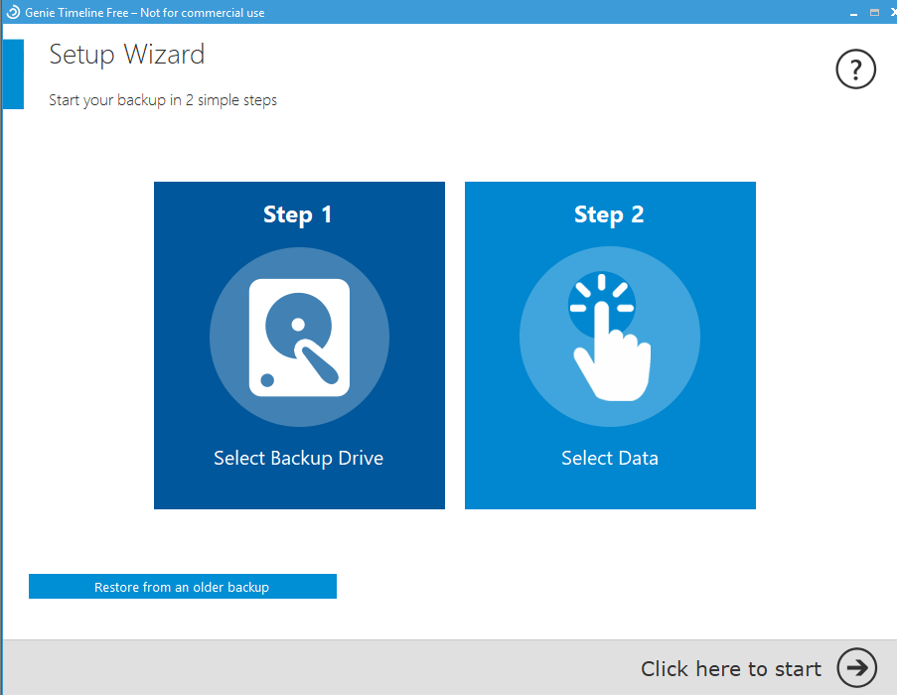

**-**kliknemo start

**2.Biramo driver za backup**

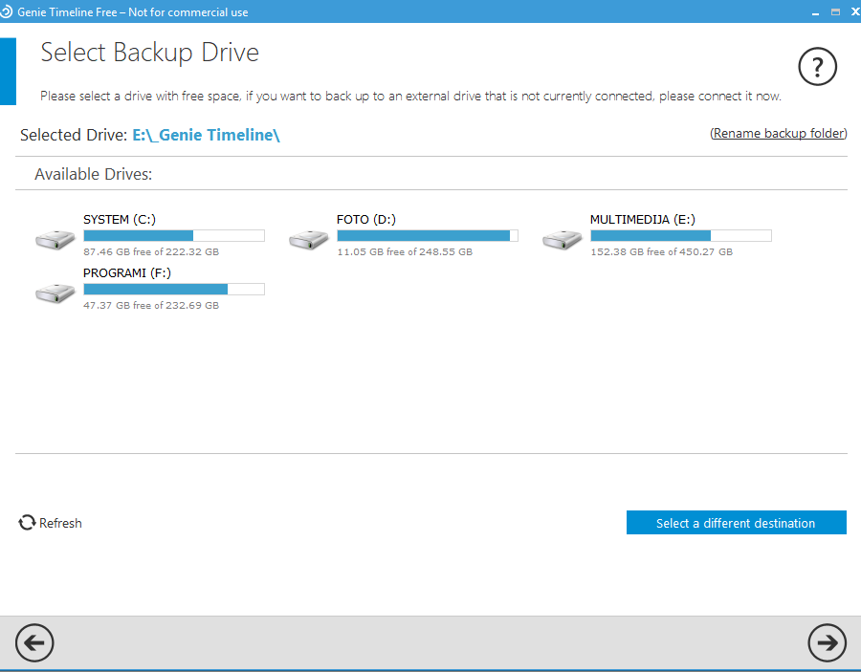

**-**izaberemo drive te kliknemo strelicu za desno da nastavimo

**3.Izaberemo što će biti u backupu**

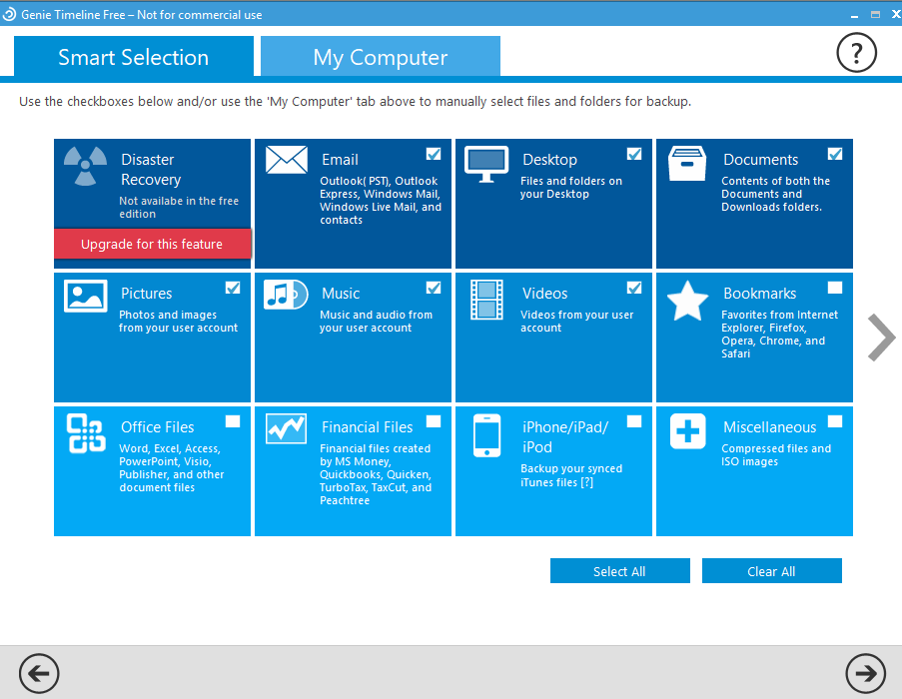

-izaberemo što će biti u backupu te stisnemo strelicu za desno da nastavimo

**4.Zatim pokrenemo backup i čekamo da se izvrši**

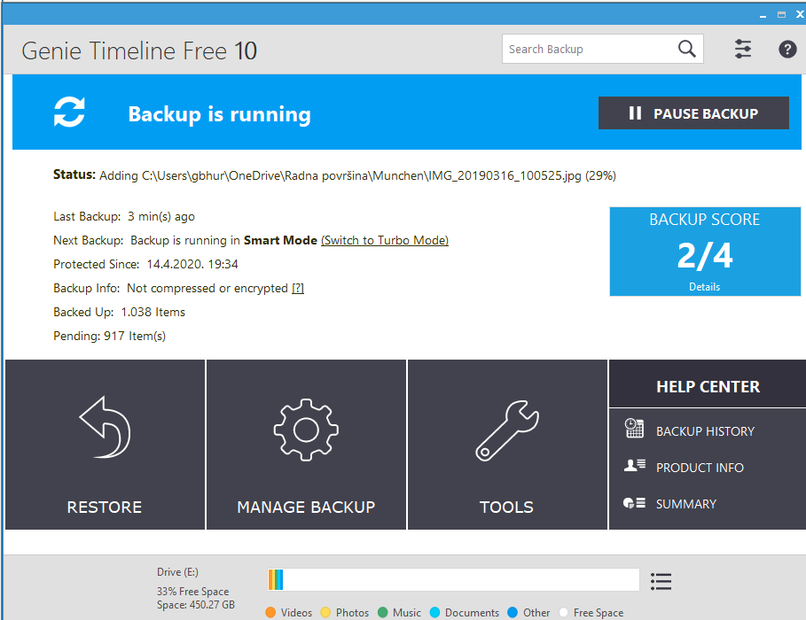

**-**backup se sam pokrene te čekamo da se izvrši

**5.Backup je izvršen**

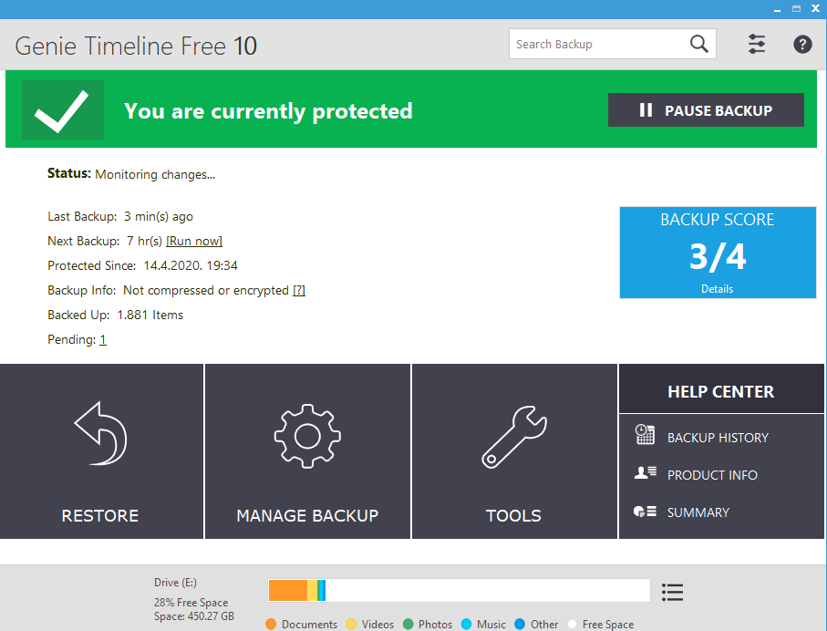

**6.Odaberemo gdje će se backup povratiti**

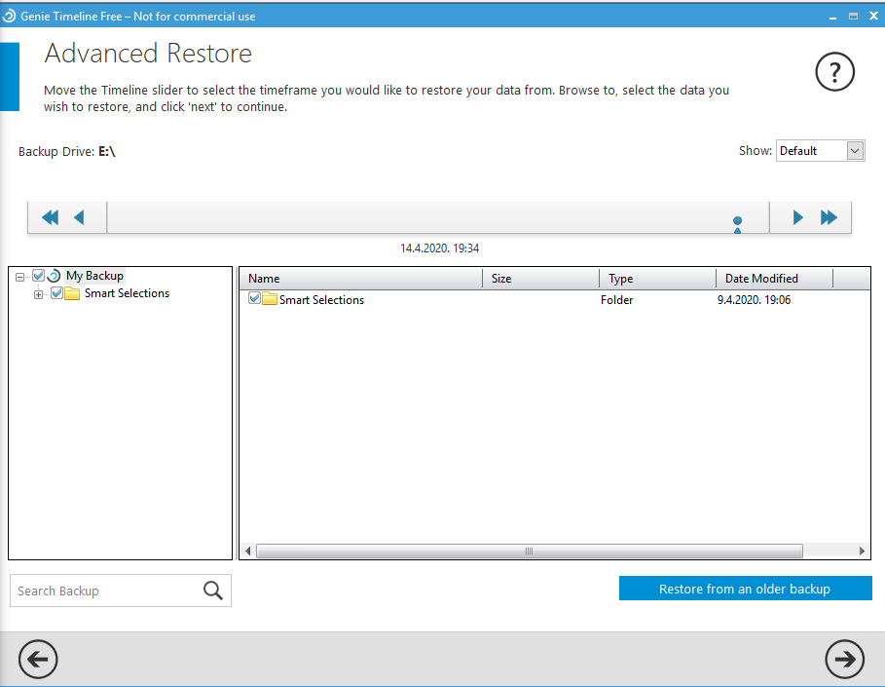

**-**idemo na restore te izaberemo di će se ono izvršit

**7.Namjestimo opcije restora**

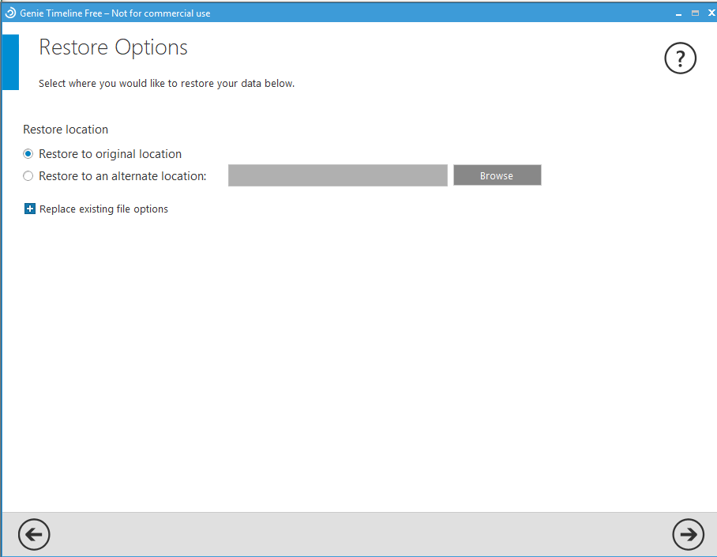

-namjestimo opcije restora te nastavimo dalje kliknuvši na strelicu prema desno

**8.Restor završen**

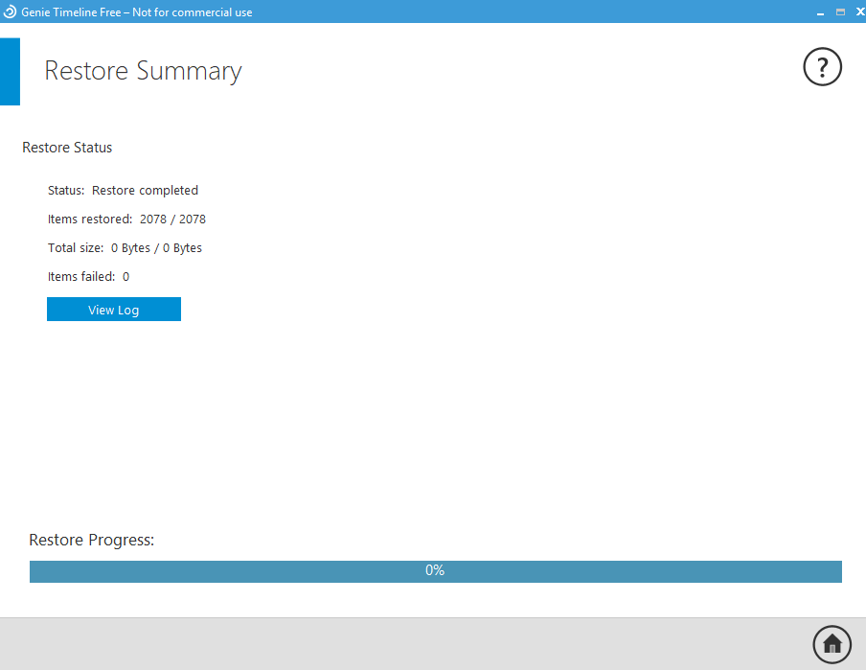

**9.Pregled backupa**

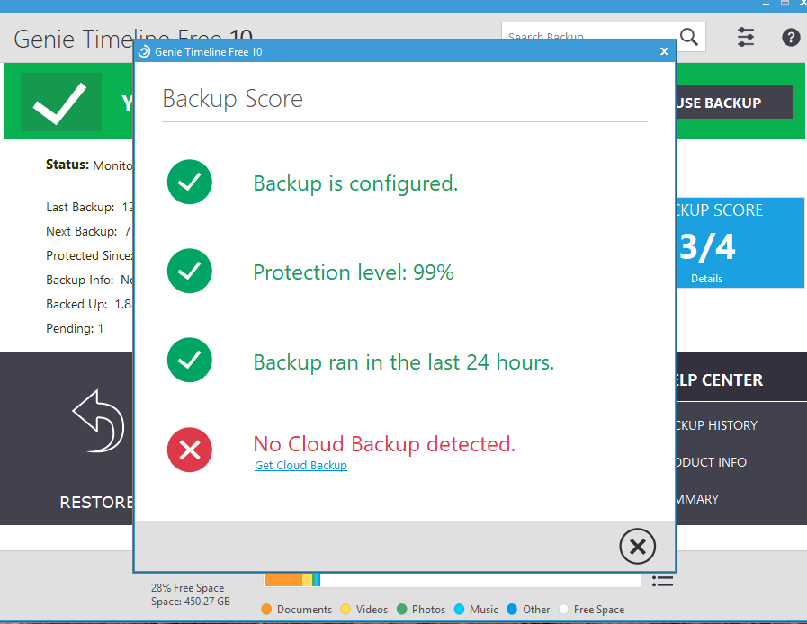

**-**pregled backupa možemo vidjeti klikom na plavu ikonu